湳雅國小107年度環境教育成果訪視
活動名稱 | 星空暑期育樂營~校外教學
活動日期 | 1070705 | 活動相簿（請點選）
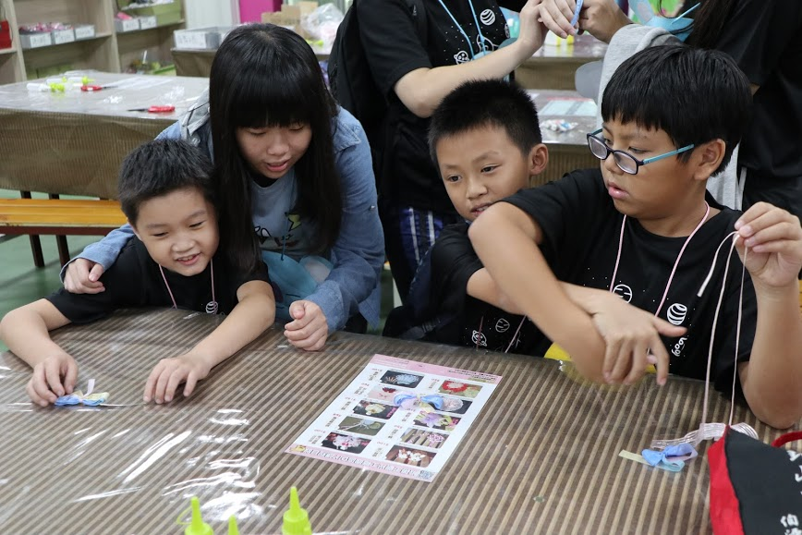
照片說明：1070705星空暑期育樂營~校外教學
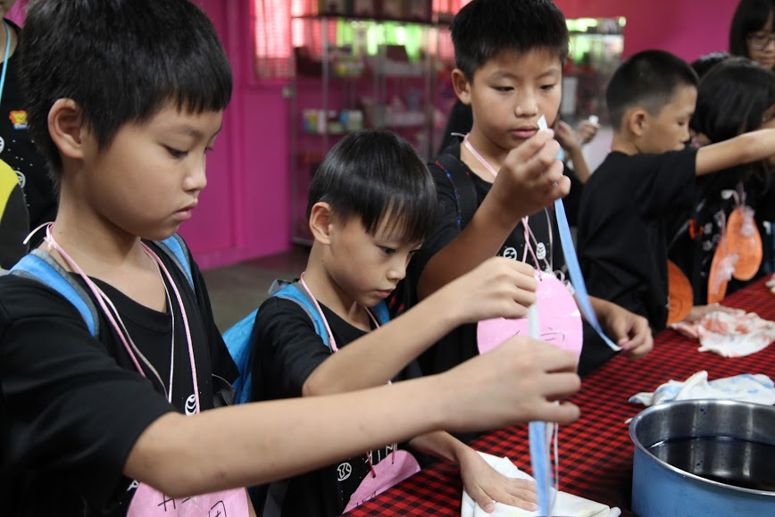
照片說明：1070705星空暑期育樂營~校外教學

湳雅國小107年度環境教育成果訪視
活動名稱 | 星空暑期育樂營~校外教學
活動日期 | 1070705 | 活動相簿（請點選）
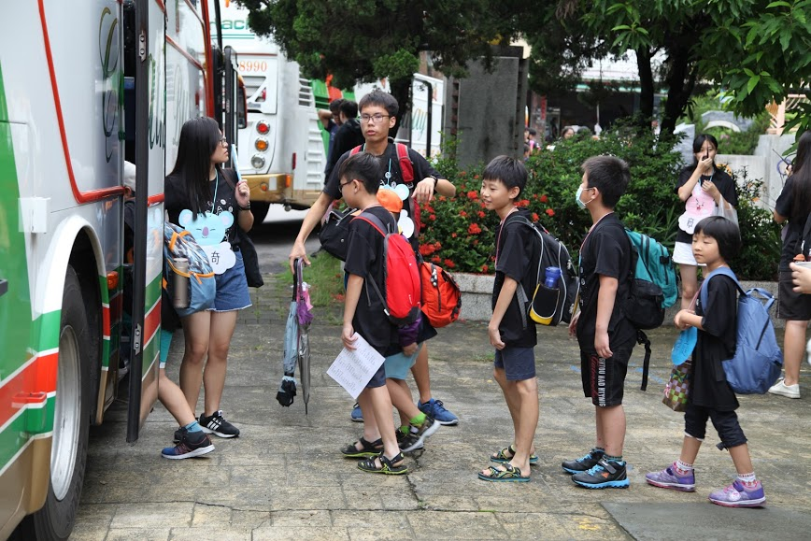
照片說明：1070705星空暑期育樂營~校外教學
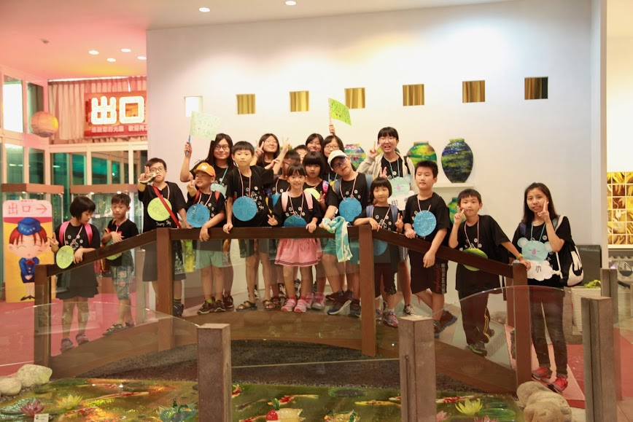
照片說明：1070705星空暑期育樂營~校外教學

